Муниципальное казенное дошкольное образовательное учреждение

«Детский сад «Солнышко»

Новолакский район с.Чапаево



***Конкурс на лучший стенд (уголок) «Эколята-дошколята» в образовательных организациях, реализующих программы дошкольного образования***

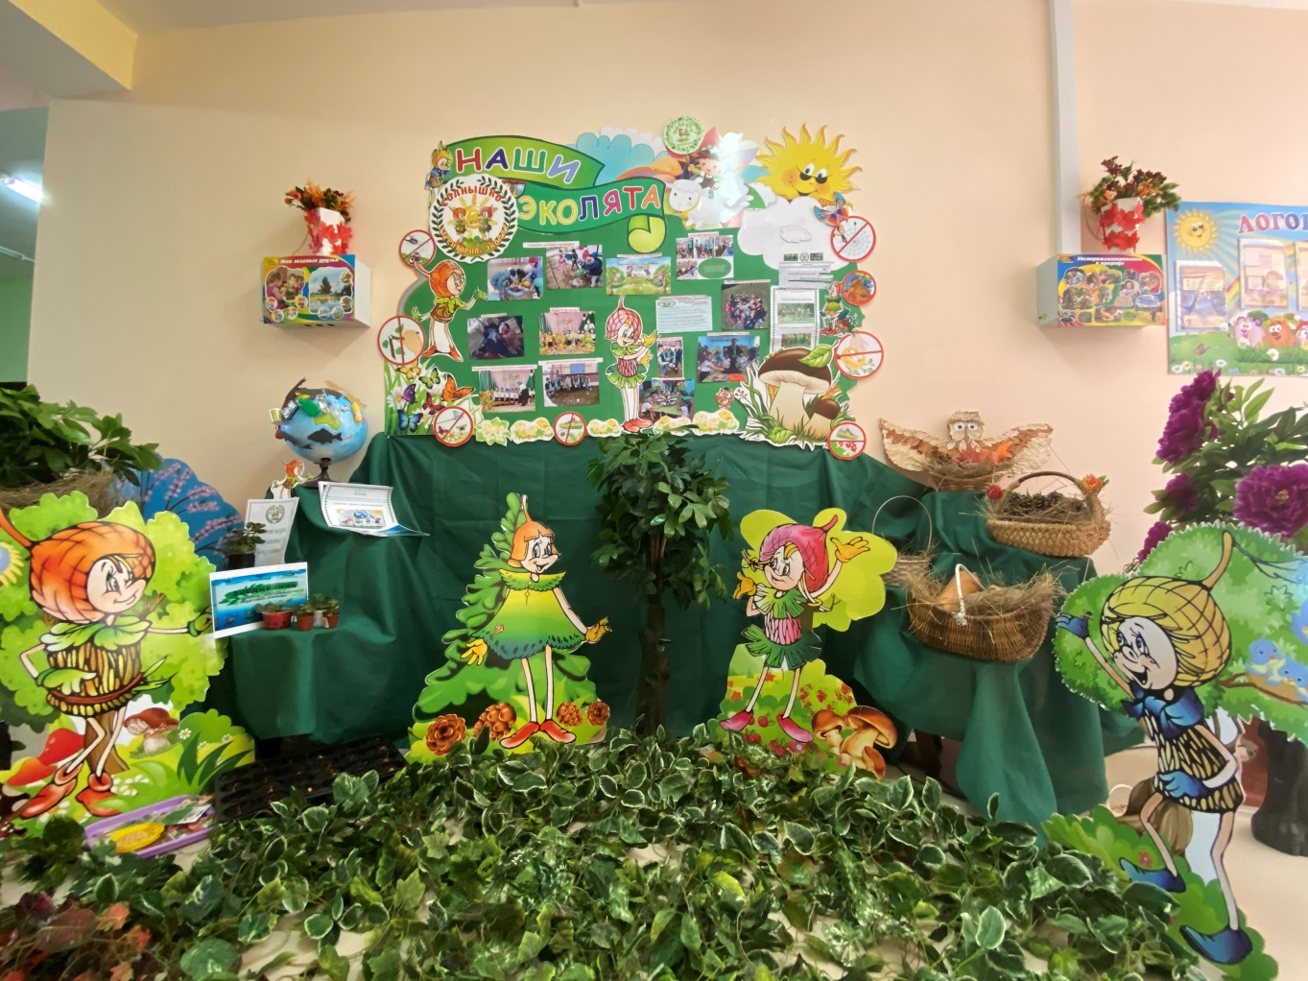

**Подготовила**: педагогическая группа

МКДОУ «Детский сад «Солнышко»

**2021г.**

**Экологический стенд (уголок)** *(Рис.1)* *«*Эколята-Дошколята*»* разработан для наглядного и действенного ознакомления детей дошкольного возраста с природой в рамках проекта «Эколята – Дошколята*»* и представлен в виде стенда(уголка).

**Цель создания**: привить любовь и бережное отношение к родной природе, ее животному и растительному миру.

**Стенд (уголок) помогает**: понять неразрывную связь человека и природы, ее ценности для человека; формировать у детей культуру природолюбия; ребенку понять всю важность сохранения, охраны и спасения природы для выживания человечества на земле; расширить общий кругозор и способствовать развитию творческих способностей детей.

На  стенде (уголке) находится логотип Эколят-Дошколят и логотип «Солнышко-территория Эколят». На стенде (уголке) размещены правила «Азбуки природолюбия» в фотографиях.

**Стенд** *(Рис.2)*имеет четыре экологических функциональных раздела. Содержание каждого раздела посвящена одному из героев **Эколят -** Шалун, Умница, Елочка и Тихоня.

Они берегут лес и его жителей.

**Первый раздел посвящен Шалуну**. *(Рис.3)*Он любит веселые игры и стремится узнать что-то новое и неизвестное. Шалун указывает на логотипы стенда и призывает ребят задуматься о сохранении природы.

**Второй раздел посвящен Тихоне**. *(Рис.3)* Он тихий и скромный. А еще Тихоня очень любит цветы, деревья поэтому он предлагает Эколятам –дошколятам трудиться на благо природы(посадить деревья, поливать и ухаживать за деревьями. Тихоня, обращает внимание детей, на то, что надо быть природе другом : напоминает правила поведения на природе, в лесу. Тихоня призывает детей обязательно кормить птиц, мастерить для них кормушки, не убивать.

Эколята были главными героями в посвящении наших малышей в ряды «Эколят-дошколят молодых защитников природы»

**Третий раздел посвящен Умнице**. *(Рис.4)*Она много знает и рассказывает своим друзьям интересные истории. Умница предлагает ребятам выучить клятву и гимн Эколят-молодых защитников природы, изучать природу, сохранять природу, фантазировать вместе с природой, уметь грамотно гулять на природе. Так же Умница предложила Эколятам –дошколятам поиграть в «Квест –игру «Эколята –дошколята»» игра была познавательной, интересной, детям оч понравилось Умница осталась довольной «Эколятами –дошколятами».

**Четвертый** **раздел посвящен Ёлочке**. *(Рис.4)* Подруга малышей, она веселая и общительная, часто заходит в гости к малышам, чтобы поиграть и поговорить о том, о сём. Ёлочка, рассказывает детям и их родителям **о природоохранном социально-образовательном проекте  
«Эколята – Дошколята» по формированию у детей дошкольного возраста  
экологической культуры и культуры природолюбия,** знакомит с запрещающими знаками в лесу, такими как наступать на муравейник нельзя, портить гнездно птицы нельзя, убивать в лесу пауков нельзя, наступать на грибы нельзя.

**Стенд** *(Рис.2)*как форма организации образовательной деятельности помогает лучше понять и запомнить материал по заданной теме, отличный способ повторения пройденного материала, ребенок учится самостоятельно собирать и организовывать информацию, развивает мышление, внимательность, развитие речи, мелкую моторику. Таким образом в игровой форме, ненавязчиво узнают и закрепляют информацию. Когда ребенок сам действует с объектами, он лучше познает окружающий мир, поэтому приоритет в работе с детьми следует отдавать практическим методам обучения.

В экспозицию стенда (уголка) *(Рис.2, Рис.5)* входит: поделки с элементам охраны природы (поделка «Земной шар нуждается в помощи Эколят- дошколят»), икебаны из сосновых шишек. Икебана тыква в корзине «Большой урожай маленьких Эколят –дошколят». Уголок «Маленький огород», Эколята –дошколята» посадили лук, клубнику, зелень, подготовили к посадке семена тыквы. моркови и тд. В экспозицию стенда(уголка) входит: макеты деревьев, плакаты по тематике, план игровых занятий, целевых прогулок, природоохранных акций.

В экспозицию стенда (уголка) входят поделки, четыре экспозиции Эколят (Тихоня, Шалун, Умница) сделанный из дерева на ножках.

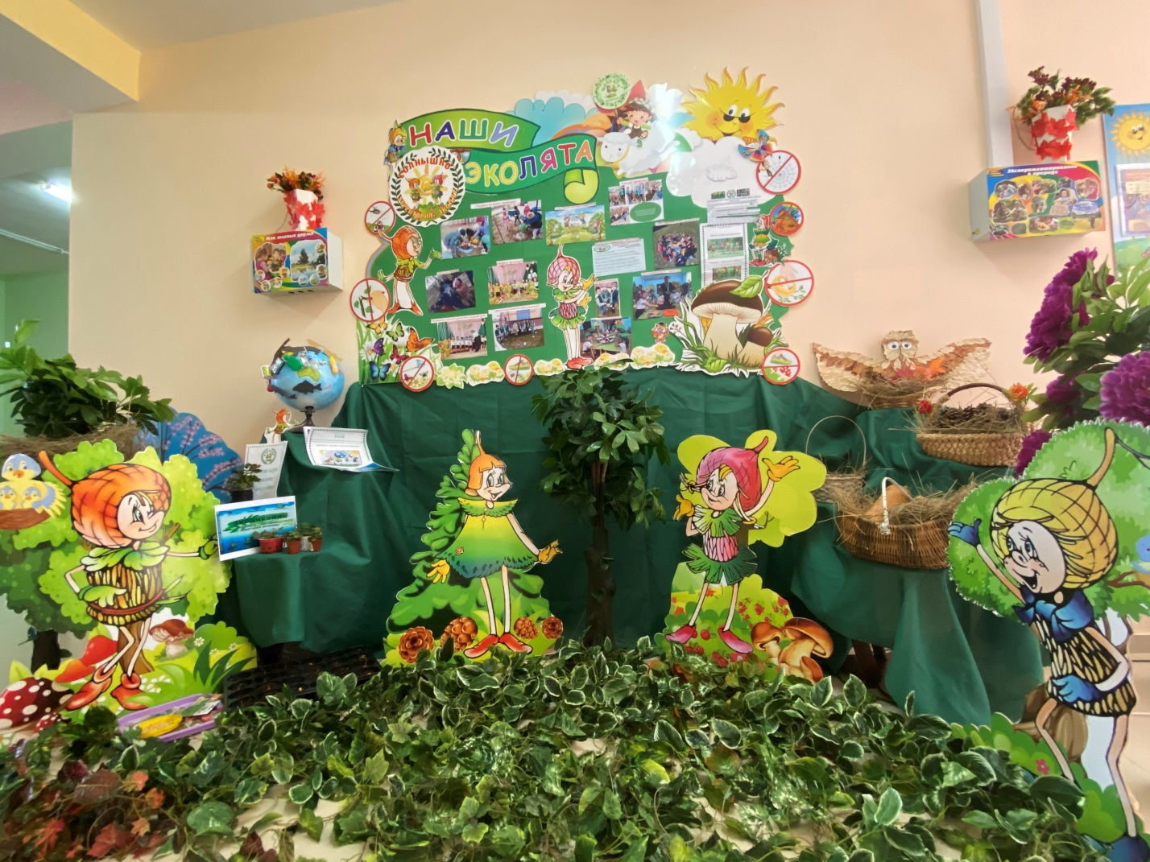

**Рис.1 Стенд (Уголок )**

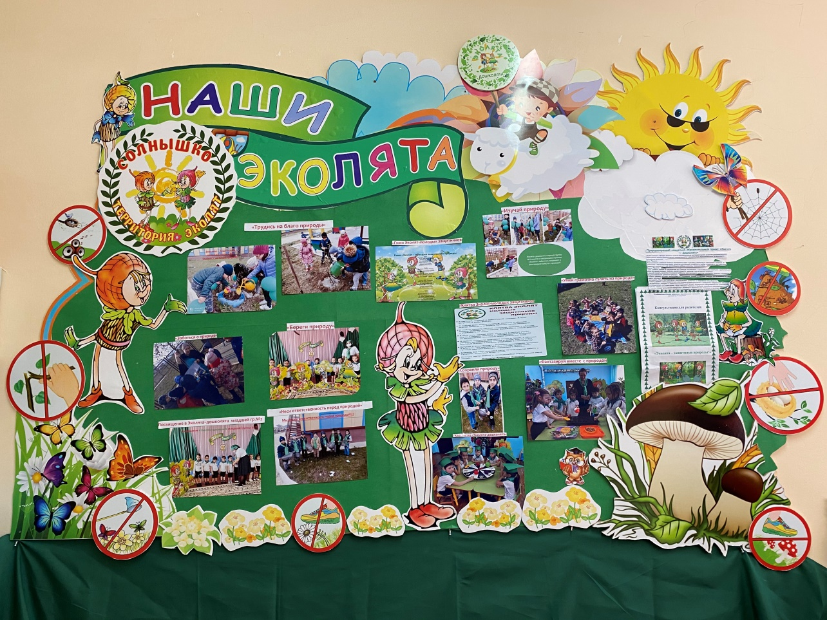

**Рис.2 Стенд.**

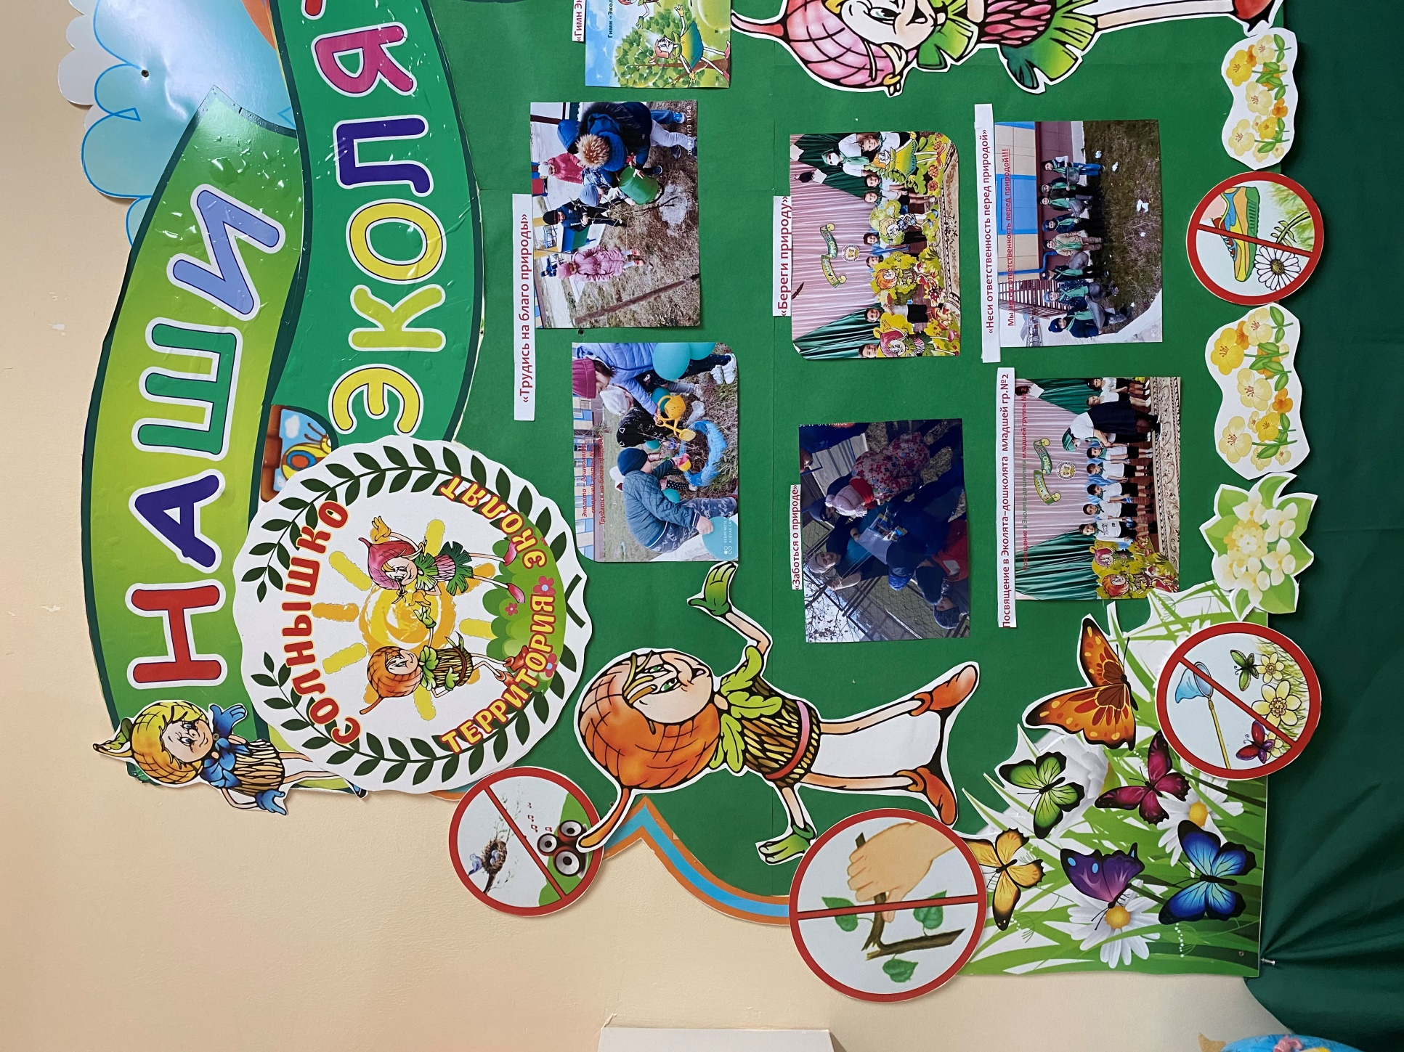

**Рис.3 Рисунок объединяет два раздела Шалуна и Тихони.**

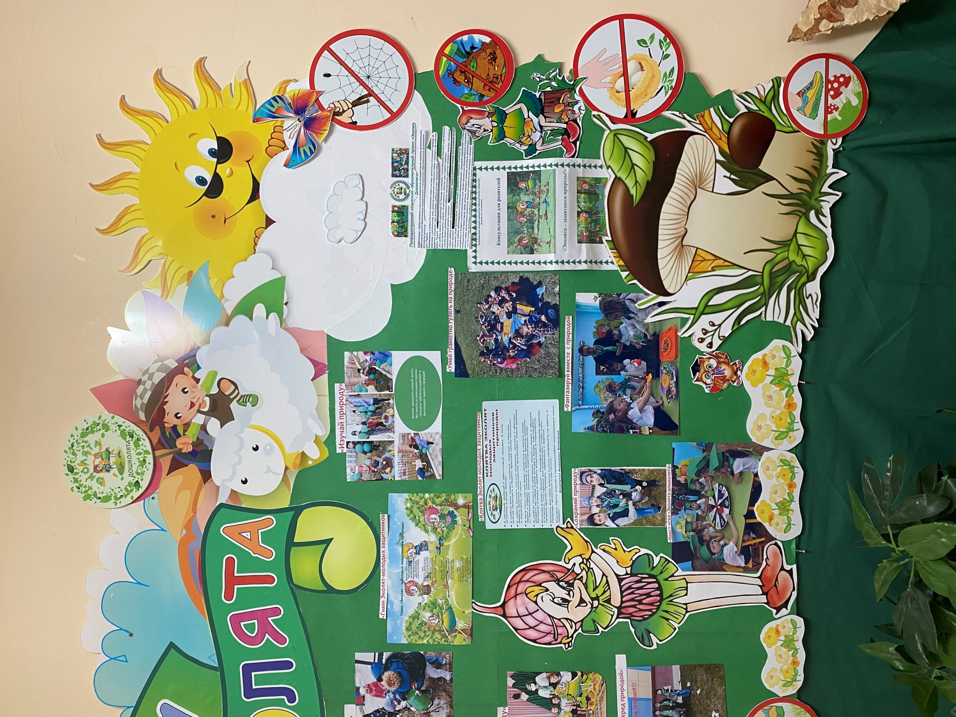

**Рис.4 Рисунок объединяет два раздела Умницы и Ёлочки.**

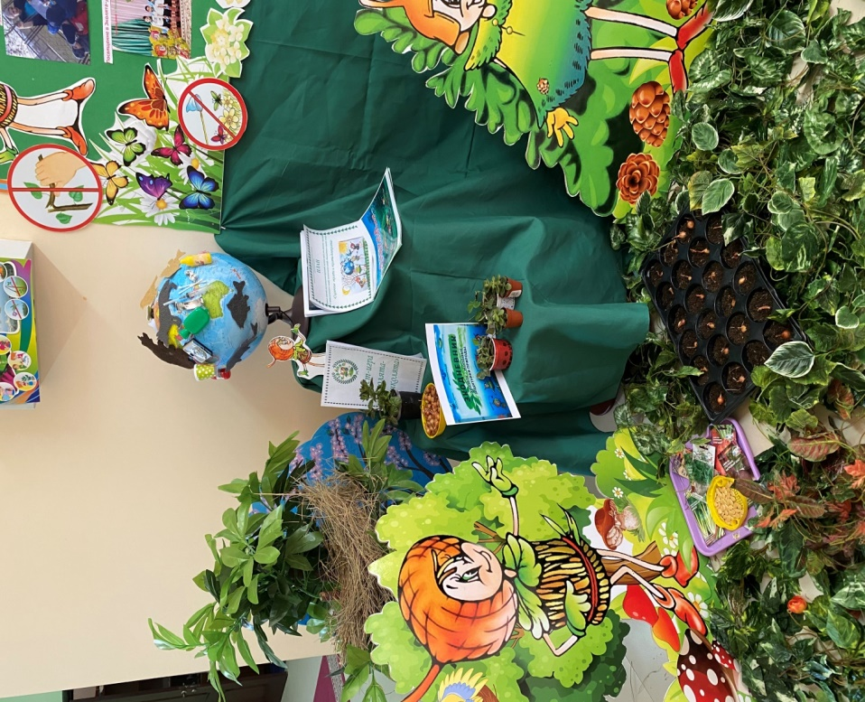

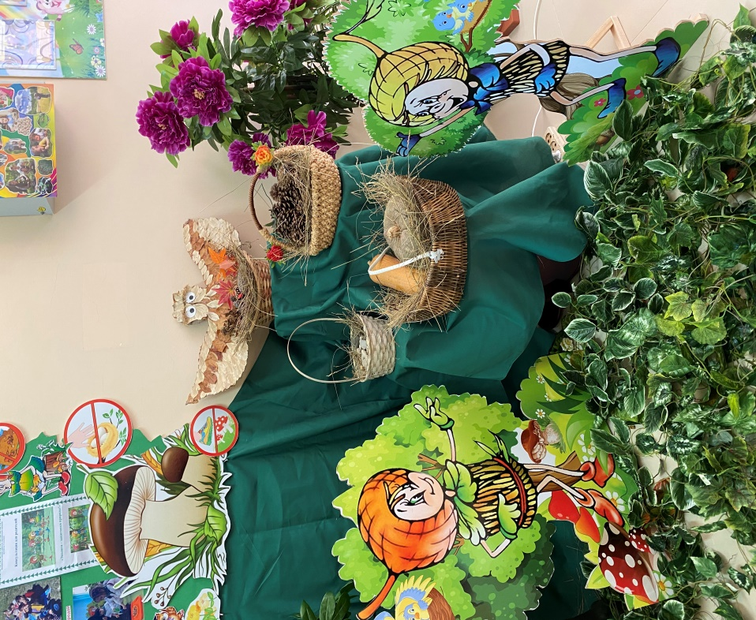

**Рис.5 Экспозиция стенда (уголка)**